STRUKTURIERTER LEBENSLAUF

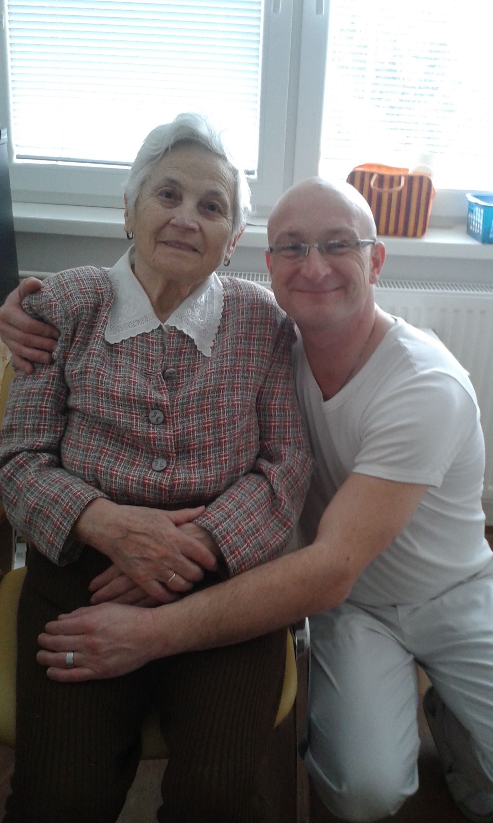
Familiename: Handlovský
Vorname: Miroslav
Familienstand: verheiratet
Geburtsdatum: 20.10.1973
Geschlecht: weiblich
Nationalität: slowakisch
Große: 182 cm
Gewicht: 85 kg
Gesundheitszustand: Gut ohne Einschränkungen
Kinder: 3 - Sohn 22 Jahre alt
Töchter 12, 6 Jahre alt
Adresse: Benadova 3,
Košice, 04022, Slowakei
Telefonnummer: +421918951399

E- mail miroslav.handlovsky@gmail.com

Schulbildung 1988 – 1991
Verkehrfachmittelschule ,Košice
Kurse und Zertifikate
Zertifikat- Heimhilfe für EU Länder,
Pflegekurs
Deutsch für Betreuer

Sprachkenntnisse Deutsch: Grundkenntnisse
Englisch: Grundkenntnisse
Ungarisch: Leicht Fortgeschritten

Arbeitserfahrungen

03/2016- 05/2017 Hospital- kardiovaskuläre Abteilung, Košice
Assistent des Operationssaals
12/2015 - 03/2016 Altersheim, Košice
Betreuer
07/2013-11/2013 Unfallchirurgie, Bratislava
Assistent
01/2013-07/2013 Altersheim, Košice
Betreuer
1991-2012 Molex Slovakia,a.s., Kechnec
Logistik
Pflegeerfahrungen

Ich habe die Leute mit diesen Krakheiten - Alzheimer, Parkinson-Syndrom, Dekubitus, Epilepsie, Zuckerkrankheit betruet. Ich habe Erfahrungen mit der Betreuung der Leute, die immobile sind. Auch habe ich um die Leute mit schwerem Zustand nach der Operation betreut. Ich habe Erfahrungen mit den Patienten, die psychische Probleme haben. Ich habe bei dem Operationseingriff auf der Arterienchirurgieabteilung assistiert. Auf dem Unfallchirurgie habe ich bei dem schweren und leichten Unfälle der Patienten assistiert.

Interessen

Ich mag Arbeit mit den Leuten. Ich bin herzlich und nett. Ich koche gern.
Ich lerne gern. Die Haushaltarbeit machen mir kein Problem. Ich mag Tiere.
Ich arbeite gern im Garten.
Sport: Schwimmen, Radfahren, Laufen.

